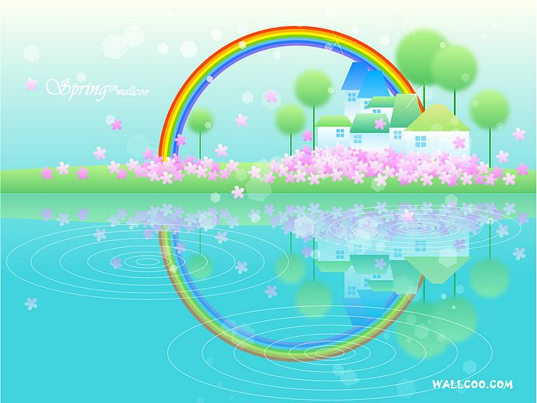
Муниципальное бюджетное дошкольное образовательное учреждение
детский сад №72 «Мозаика» г. Белгорода

Консультация для родителей
Советы по оформлению детской домашней библиотеки
«Книжки в Вашем доме»
Подготовила воспитатель:
Давиденко Маргарита Дмитриевна

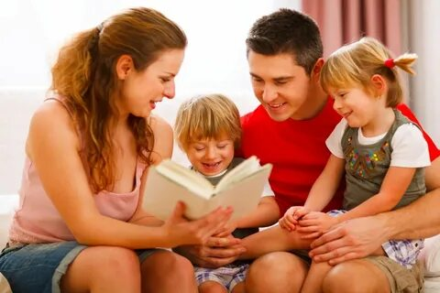

«Дорога в библиотеку-путь к сердцу, душе, добру
И этот путь открыт каждому»
А.И.Герцен
Казалось бы, что может быть проще, чем организовать дома детскую библиотечку: купил книги, поставил на полку и дело сделано. Но не все так просто, как нам того хотелось бы, ведь формирование круга детского чтения зависит от многих факторов: возрастные особенности ребенка, его интерес к литературе, а также те задачи, которые мы преследуем, создавая домашнюю детскую библиотечку. Можно было бы вообще опустить разговор об этом, если бы мы, взрослые, на этапе дошкольного детства в полной мере выполняли основную задачу развития интереса и бережного отношения к книге. Но такое, к сожалению, случается редко, ведь у книг в нашем доме появились мощные соперники: телевизор, видео, компьютер.
Детское чтение нуждается в поддержке. А кто как не родители должны в этом помочь, поддержать детей. Для этого в группе мы используем «Буккроссинг» для активизации читательского интереса детей и родителей. Это позволит расширить границы чтения. Объединить читателей разного возраста.
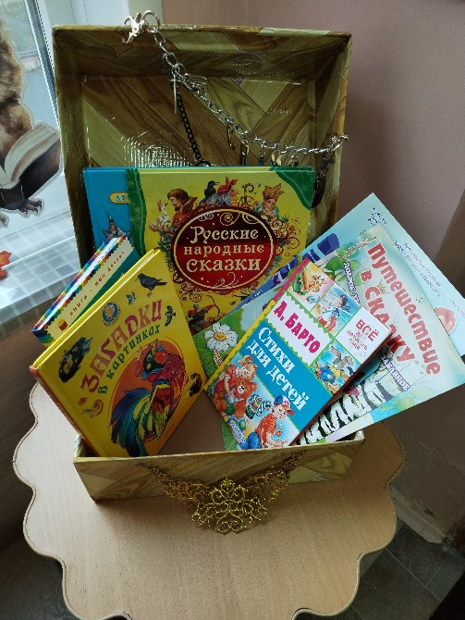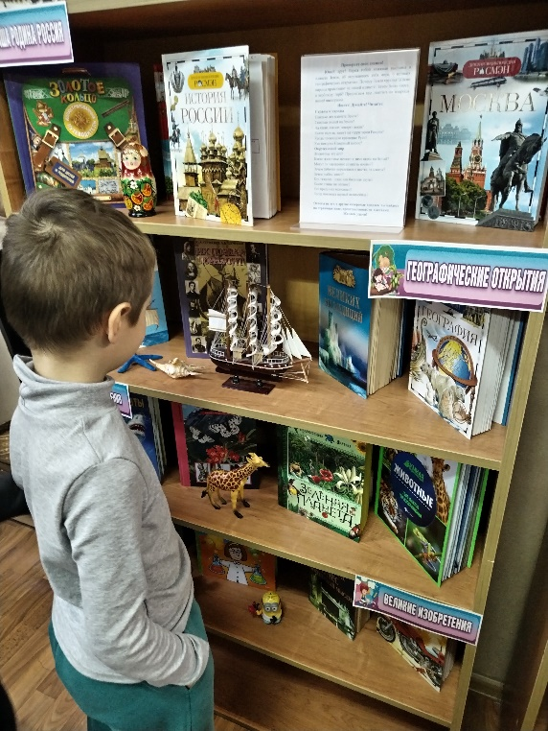

Задумывались ли вы когда-нибудь над вопросом: «Что может дать ребенку книга?» А ведь дети черпают из книг множество познаний: первые представления о времени и пространстве, о связи человека с природой и предметным миром, что способствует расширению детского кругозора. Через литературные произведения малыши впервые испытывают на себе храбрость и стойкость, добро и зло, познают такие общечеловеческие ценности как честность, справедливость, дружба, сочувствие, т.е. книги очищают и раскрывают душу, воспитывают добрые чувства. К тому же книги являются неиссякаемым источником для развития интеллекта и творчества и не только детей, но и нас, взрослых. В связи с этим мы советуем весьма внимательно и разборчиво отнестись к организации и подбору книг дома. Взрослые должны помнить, что книга привлекает маленького ребёнка прежде всего оформлением. Ее внешний вид должен быть привлекательным: разные формы обложек, красивые, яркие иллюстрации.
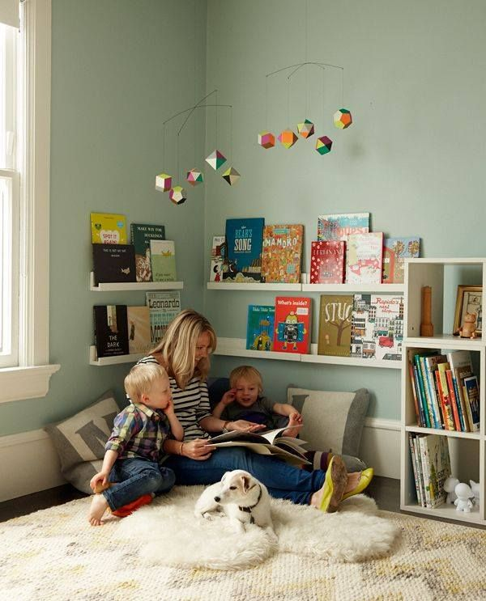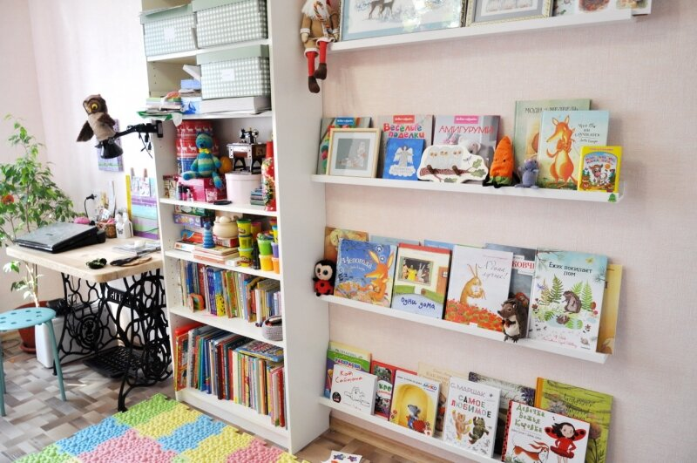
Создавая домашнюю библиотеку, надо помнить, что в круг чтения даже самых маленьких детей могут войти издания, казалось бы, совсем не предназначенные для них. Это могут быть и альбомы по искусству, и отдельные иллюстрированные издания. Даже рассматривая картинки в такой книге, ребенок осваивает общение с ней. Движимый простым любопытством, он в результате получает толчок к познанию содержания этого чудесного предмета, таящего в себе столько интересного.
Какие же книги могут по-настоящему увлечь ребенка? Это книги, к которым ребенок будет возвращаться. В школьные годы они привлекают его как материал для театральной постановки или подготовки доклада, в более старшем возрасте — для чтения своим младшим братьям и сестрам.
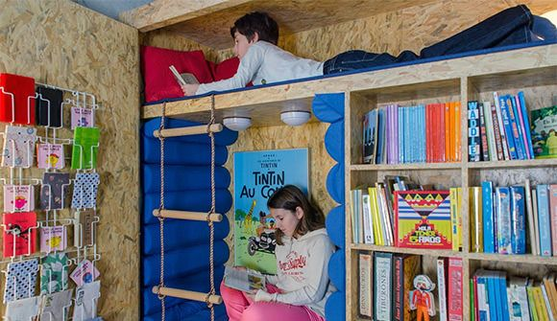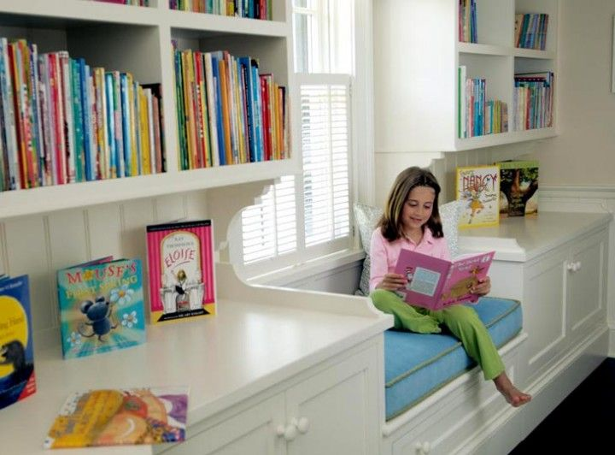

Библиотека может оказать неоценимую помощь в воспитании у ребенка таких черт, как аккуратность, стремление к порядку, устойчивое внимание при выполнении какого-либо задания. Этому научат его «внутренние правила библиотеки», которые вы можете разработать сами, воспользовавшись некоторыми рекомендациями:
• в библиотеке должен быть порядок: расставлять книги удобнее всего по тематическим разделам и в алфавитном порядке;
• книга требует аккуратного обращения: во время пользования необходимо оборачивать книгу или надевать на нее обложку. Не следует загибать страницы, делать в книге пометки чернилами. Если книга от долгого употребления истрепалась, ее следует подклеить или переплести;
• «тоненькие» детские книжки можно хранить в папках, оформление которых будет соответствовать тематике собранных в ней книг. К оформлению папок следует обязательно привлекать ребенка, это позволит ему проявить свое уважение к книге. Домашняя библиотека должна стать важной частью семейного общения, основой которого будет чтение книг и разговоры о прочитанном.
Домашняя библиотека — это не только подбор круга чтения, но и создание особой атмосферы уважения к книге. С детства следует внушать ребенку, что личная библиотека — это не совокупность случайных книг, это часть жизни, часть души их собирателя.
